110kV变电站GIS管理与维护

某公司1l0kV变电站使用的ZF5-110型GIS(封闭组合电器)属户内型三相交流高压设备，充以SF₆气体作为绝缘材料和灭弧介质，具有良好的电气绝缘性能和灭弧性能。在日常管理与维护中，我们取得了一些经验，现介绍如下：
1．日常管理
值班人员要经常巡视SF6断路器及机构，注意观察油压、打压次数和拐臂连杆等外露部件是否有异常，一般只需清理机构表面的灰尘污垢；隔离开关或接地开关运动部件转动轴若不灵敏，可滴人少量10号机械油润滑。
2．运行中的维护
(1)检查液压机构 每天抄油压表值一次，检查与额定压力的差值是否在正常范围内，油压整定值如图1。
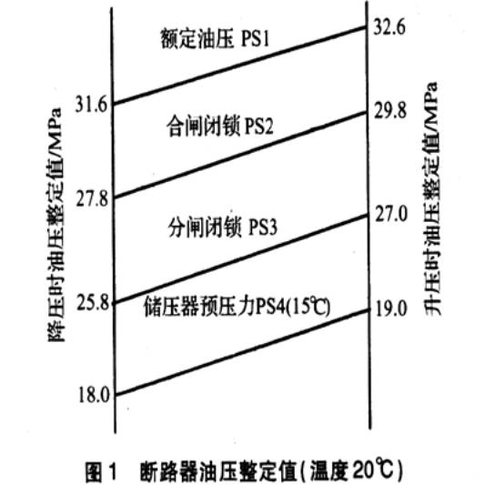
(2)气体检漏 每周抄压力表值一次，并将数据换算成统一温度下的压力值，检查是否漏气，确定信号是否正确。若发现漏气报警，且SF₆气体压力下降至第二报警指示，密度继电器动作，发出"分闸闭锁"、"合闸闭锁"信号时，断路器不能分、合闸，应向上一级电力调度申请该断路器停止运行，进行检修。
(3)水分监督 SF₆气体中的水分是影响设备可靠运行的关键指标，应特别关注。设备投入运行后，每三个月取样测定一次水分含量。若发现超出规定标准值时，应用气体回收装置进行干燥处理，直至合格，并做好记录。测量气体中水分的方法有重量法、露点法、五氧化二磷(P205)电位测量法及水分测量仪测量法等。本站所采用的为水分测量仪测量法。设备中SF₆气体水分含量的交接试验值和运行中最高允许值都列表张贴显示。
(4)SF₆断路器的补气 如果检查没有漏气，
而属于长时间运行中的气压下降，应由专业人员带电补气。
3．防中毒措施
SP₆气体未经放电是无毒的，若经放电或电弧作用，SF₆气体会分解，形成的分解物及粉末，对人体健康极为有害。如果设备的外壳损坏或封闭不严，SF6气体就会发生泄漏。因为SF₆气体密度比空气大，泄漏的气体就会在配电室底部沉积，而且放电时产生的低氟化物有毒，因此必须采取必要的防范措施，防止运行值班人员或检修人员进入SF₆配电室时窒息中毒。针对本GIS设备的特点，我们选用了以下几种防中毒措施。（图2）
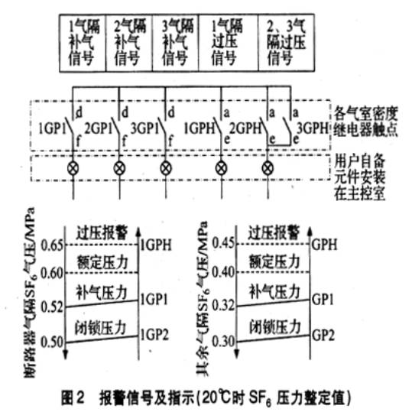
(1)在SF6断路器上加装压力降低报警装置通常SF₆断路器上都带有压力报警装置。该GIS的断路器气隔SP₆额定气压为0.6MPa，其余气隔的SF6额定气压为0.4MPa。SF₆断路器内的气体发生泄漏使压力降低至整定值时，报警装置内触点闭合而发出报警信号。
(2)在配电室底部加装强力抽风装置 《电业安全工作规程(发电厂和变电所电气部分)》第八章191条规定：装有SF₆设备的配电装置和SF₆气体实验室，必须装设强力通风装置，风口设置在室内底部。只有在强力抽风装置工作正常后，配电室才能投入使用。尽量避免一人单独进入配电装置室进行巡检。对运行人员经常出入的设备场所每班至少换风一次，每次不少于15min。
(3)GIS配电室的地面层安装带报警装置的氧量仪和SF₆，泄漏报警仪在SF₆含量达1000μL／L时SF₆报警仪报警，或空气含氧量降至18％时氧量仪应发出警报。
当供配电系统发生重大事故时，由于过电压、过电流、电磁力的作用，有可能使SF6断路器损坏而发生大量泄漏；同时，断路器分合过程中的电化学作用所产生的有毒的低氟化物也随之泄漏。这些有毒的低氟化物与空气中的水分相结合，附着在电气设备的表面或弥漫在空气中，如工作人员的皮肤接触到这些有毒物质或吸入这些有毒物质，就会造成中毒事故。因此，除了使用正常运行时的防范措施外，参加设备抢修的工作人员必须带防毒面具，穿防护服。
4．常见故障处理
(1)液压机构频繁打压
①现象 变电站3台1l0kV断路器所采用的液压机构均为CY5型。从1997年投运至今，曾发生几起液压机构频繁打压故障。对一台CY5机构而言，正常的起泵打压周期一般在24h以上，补压时间在15s以内。若一天内一台机构油泵运转次数多于3次，则可视为频繁打压。其危害主要有：接触器触头烧损严重；电动机频繁起动且起动电流大，易烧伤换向器；由于油脏导致的频繁打压，使相对运动部件之间的磨损加剧，易划伤表面，造成内部泄漏，影响断路器的开断性能，并加剧油脏程度；有可能因油脏影响断路器的分合能力。
②原因及处理方法 高压接头(压力表接头、高压管道接头、工作缸接头)渗漏油导致液压机构频繁打压，主要是基建单位工作人员责任心不强造.对于压力表接头运行中振动引起渗漏油应注意将压力表接头处螺母紧固；运行中可能由于热胀冷缩缘故，使原已紧固好的接头再次出现渗漏油，因此，停电检修时，应松开螺母后再次紧固。油脏引起高压逆止阀封闭不严导致液压机构频繁打压，其主要原因是在基建安装时液压机构进行解体清洗后注入的液压油没经过过滤处理所致。为此，所注入的液压油，无论新油或旧油都必须经过过滤处理，其各种指标应合格，注油时需用微型滤油机进行过滤注入，并且滤油纸要定期更换防止水分超标。结合年度大修，至少每两年一次对液压油进行过滤处理。
(2)密度继电器误动作 2001年2月16日，Ⅱ东盐2断路器发出补气报警信号。当时环境温度为-5℃，气体表压为0.510MPa，换算到20℃约为0.557MPa，压力在允许工作范围以内，密度继电器不应动作。对断路器进行带电处理时发现三相加热器一直在工作，操动机构内部温度很高，检查密度继电器触点，确已合上。切断加热器电源，触点打开，信号随之消失。事后进一步证实，确系由于加热器长时间投入，导致标准SP₆气体的温度高于本体SF6气体的温度而引起的误动作。

摘自《电世界》

